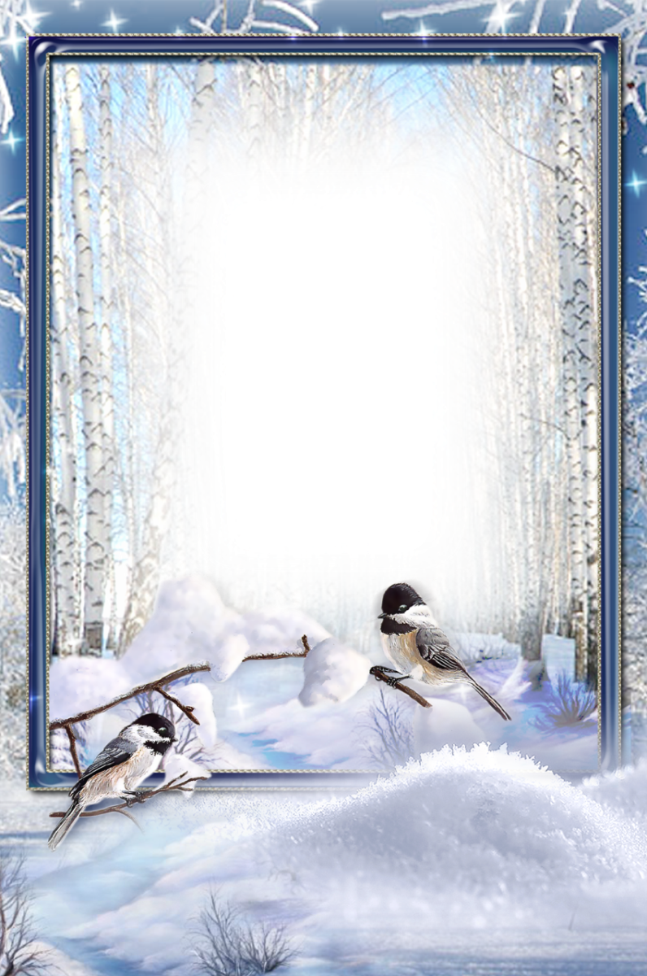

|  |  |  |
| --- | --- | --- |
| ***Время*** | ***Группа*** | ***Воспитатели*** |
| **24 января** | | |
| 18.00 | «Гномик» | Иванова Наталья Александровна  Антонова Алена Сергеевна |
| 18.00 | «Ромашка» | Шутеева Анна Александровна |
| 18.00 | «Колокольчик» | Бурмантова Эльмира Сергеевна Мотриченко Елена Александровна |
| 18.00 | Ласточка | Тадевосян Гаяне Александровна |
| **25 января** | | |
| 18.00 | «Солнышко» | Русакова Ксения Сергеевна |
| 18.00 | «Одуванчик» | Губайдулина Наиля Гафиатуловна  Соколова Анна Константиновна |
| 18.00 | «Зайка» | Корикова Наталья Дмитриевна |
| 18.00 | «Рябинка» | Старцева Ирина Викторовна |
| **26 января** | | |
| 18.00 | «Василек» | Амгейзер Нина Андреевна |
| 18.00 | «Чебурашка» | Игнатова Наталья Зауровна  Козлова Антонина Николаевна |
| 18.00 | «Елочка» | Усова Наталья Николаевна |
| 18.00 | «Скворушка» | Беспалова Наталья Петровна |

**График проведения родительских собраний**